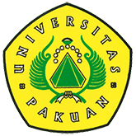
Beasiswa 2018-2019 Universitas Pakuan

Ditulis oleh : B.A | merans - 22 Oktober 2018

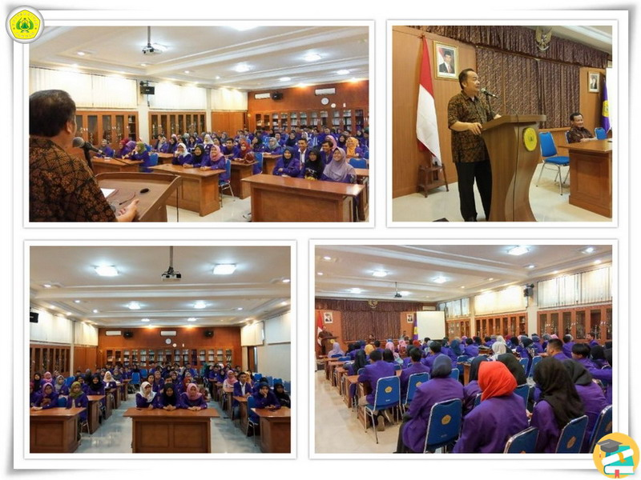
Unpak - Perhatian yang besar untuk kemajuan masyarakatnya dalam dunia pendidikan, pemerintah provinsi Jawa Barat memberikan beasiswa bantuan biaya pendidikan kepada 37 mahasiswa Universitas Pakuan yang berdomisili asli penduduk Jawa Barat.
Beasiswa pemerintah provinsi Jawa Barat kepada program diploma, strata 1 dan pascasarjana, sedangkan beasiswa peningkatan prestasi akademik (Alokasi khusus) dana yang diterima kepada 7 mahasiswa dan 116 mahasiswa yang memiliki prestasi menerima beasiswa peningkatan prestasi akademik dari koordinator kopertis wilayah IV untuk akademik tahun 2018-2019.
Perguruan tinggi swasta Universitas Pakuan merupakan prestasi tersendiri, hal ini tak mudah diraih begitu saja tanpa terus meningkatkan mutu pendidikan dari sumber daya manusia yang ada di Universitas Pakuan.
Meningkatkan, mempertahankan kemampuan manajemen yang baik dengan akuntabilitas dan transparan menjadikan nilai prestasi terbaik yang harus diketahui oleh pemerintah pusat, pemerintah daerah dan lapisan seluruh masyarakat di Indonesia.
Bersama rektor Universitas Pakuan Dr. H.Bibin Rubini., yang didampingi Dr. Eka Suhardi, M.Si wakil rektor I bidang Akademik dan Kemahasiswaan serta direktur Kemahasiswaan Ir. Arif Budianto, MT.,
Mahasiswa yang menerima bantuan beasiswa diharuskan memiliki nomor rekening pribadi dan mempertanggung jawabkan apa yang sudah diterima dan harus pula melaporkan prestasi yang di raihnya, sehingga daya saing prestasi akademik semakin tinggi di lingkungan mahasiswa Universitas Pakuan.
Copyright © PUTIK – Universitas Pakuan

